Beet Sprout
1. В Google docs створи 5 тест-кейсів для функціонального тестування сайту https://automoto.ua/uk/ (5 найбільш пріоритетних тестів). Посилання на документ додай до ЛМС.

AM-001 Успішна реєстрація нового користувача
Пріоритет: High
Передумова: Користувач знаходиться на головній сторінці сайту.
Телефон: +380951234567
Кроки:
- Перевірити наявність кнопки іконки користувача зправа у горі на головній сторінці.
- У формі реестрації ввести номер телефону та натиснути кнопку “Продовжити”.
- Отримати смс-сповішення на телефон та ввести його в поле “Введіть код з SMS” та натиснути “Продовжити”.
Очікуваний результат: SMS-код надходить протягом 1–2 хвилин після надсилання запиту. Після введення правильного коду система створює обліковий запис. Відкривається сторінка кабінету користувача на панелі вкладок “Мої оголошення”

AM-002 Швидкий пошук авто за базовими параметрами
Пріоритет: High
Передумова: Користувач знаходиться на головній сторінці сайту.
Кроки:
- Перевірити наявність блоку швидкого пошуку на головній сторінці.
- У випадаючому списку “Тип” обрати “Легкові”
- У випадаючому списку “Марка” вибрати значення Mercedes-Benz.
- У випадаючому списку “Модель” вибрати значення 200.
- Натиснути кнопку “Пошук”.
Очікуваний результат: Відкривається сторінка з результатами пошуку. Усі картки оголошень відповідають вибраній типу транспортного засобу, марці та моделі. Кількість знайдених авто відповідає лічильнику.

AM-003 Розширенний пошук авто за заданними параметрами
Пріоритет: High
Передумова: Користувач знаходиться на головній сторінці сайту.
Кроки:
- Перевірити наявність блоку швидкого пошуку на головній сторінці.
- Натиснути кнопку “Розширенний пошук”
- У полі “Тип кузова” обрати седан
- У випадаючому списку “Марка” вибрати значення BMW.
- У випадаючому списку “Модель” вибрати значення 435.
- У випадаючому списку “Рік випуску” задати значення від 2015 до 2023 року.
- Натиснути кнопку “Показати”.
Очікуваний результат: Відкривається сторінка з результатами пошуку та сповіщенням “За Вашим запитом нічого не знайдено” тому що ця марка та модель у кузові купе.

AM-004 Розширенний пошук авто за заданними параметрами
Пріоритет: High
Передумова: Користувач знаходиться на головній сторінці сайту.
Кроки:
- Перевірити наявність блоку швидкого пошуку на головній сторінці.
- Натиснути кнопку “Розширенний пошук”
- У полі “Тип кузова” обрати купе
- У випадаючому списку “Марка” вибрати значення BMW.
- У випадаючому списку “Модель” вибрати значення 435.
- У випадаючому списку “Рік випуску” задати значення від 2015 до 2023 року.
- Натиснути кнопку “Показати”.
Очікуваний результат: Відкривається сторінка з результатами пошуку. Відображаються лише автомобілі BMW 435, а рік випуску — від 2015 до 2023 року включно. Кількість знайдених авто відповідає лічильнику.

AM-005 Додавання оголошення до блокноту
Пріоритет: High
Передумова: Користувач знаходиться на сторінці результатів пошуку.
Кроки:
- На картці будь-якого автомобіля натиснути на іконку “Сердечко”.
- Перевірити, чи змінився візуальний статус іконки стала зафарбованою.
- Перейти до розділу “Блокнот”.
Очікуваний результат: У розділі “Блокнот” відображається саме те оголошення, на якому було натиснуто іконку. Параметри авто (ціна, фото, назва) збігаються.

2. За допомогою https://reqbin.com/ протестуй наступні методи API Reqres:
- LIST USERS
- SINGLE USER
- CREATE
- UPDATE (PUT)
- UPDATE (PATCH)
- DELETE
- REGISTER - SUCCESSFUL
- LOGIN - SUCCESSFUL

Створи документ, в якому у довільному форматі, але зі скриншотами, опиши знайдені баги.

RQ-001: Відсутність валідації вхідного параметра page (page=0) у методі LIST USERS

Середовище та Пріоритет:
- URL сайту: https://reqbin.com/
- Пріоритет (Priority): Середній (Medium)
- Серйозність (Severity): Середня (Medium)
- Середовище (Environment): Google Chrome 151.0.7922.76

Кроки для відтворення (Steps to Reproduce)
- Відкрити браузер Google Chrome
- Перейти за посиланням https://reqbin.com/
- Сформувати запит GET на URL: https://reqres.in/api/users?page=0

Результати тестування
- Фактичний результат (Actual Result): Сервер повертає HTTP - статус 200 OK. У тілі відповіді відображається параметр "page": 1, а в масиві data повертаються дані користувачів
- Очікуваний результат (Expected Result): Сервер має суворо валідувати параметр page. Оскільки нульової сторінки не існує, очікується: HTTP-статус 400 Bad Request; Зрозуміле повідомлення про помилку в тілі відповіді, наприклад: {"error": "Номер сторінки повинен бути більшим за 0"}

Вкладення (Attachments): 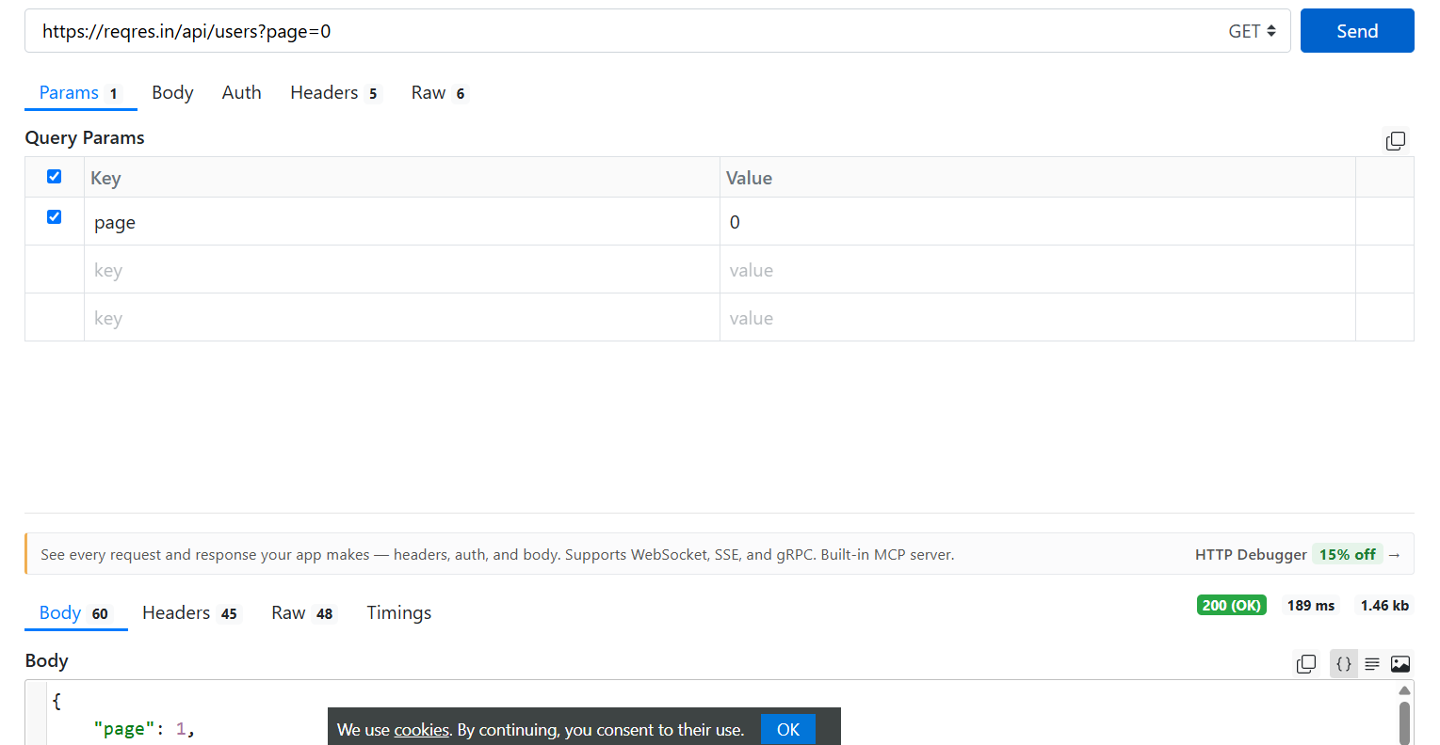
Такі самі баг репорти на введення символів @#, та -1
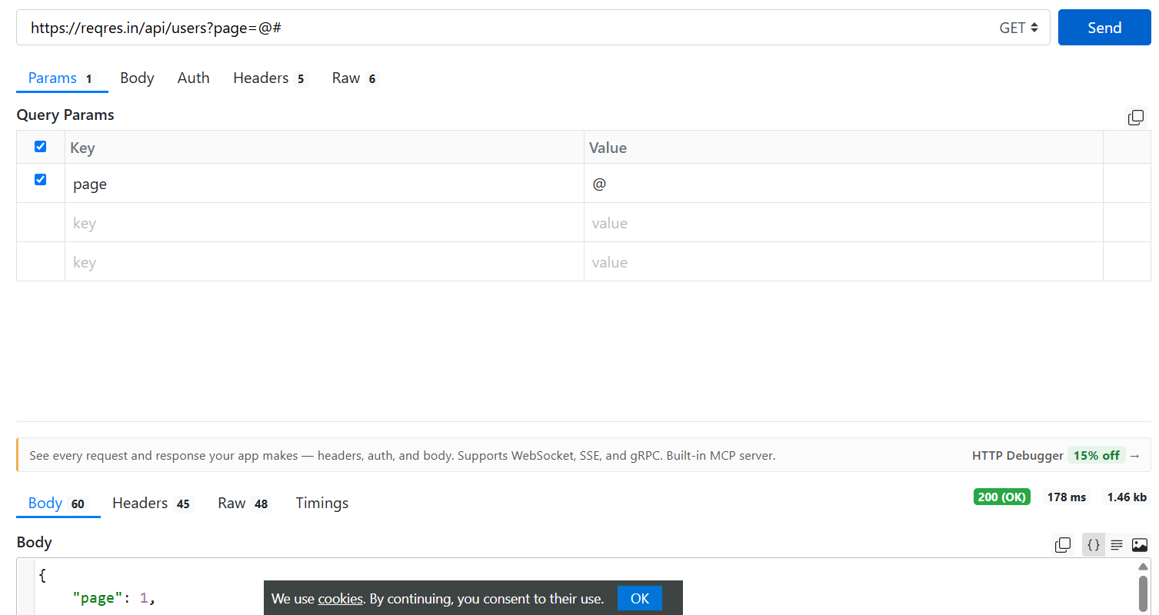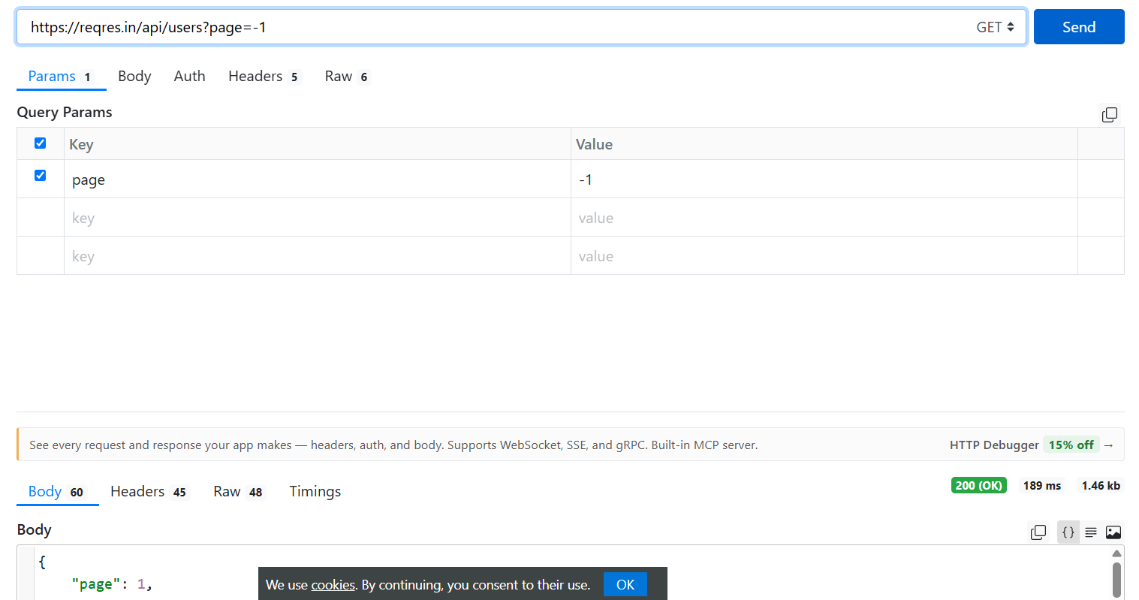

RQ-002: Некоректна маршрутизація та відсутність помилки 404 при POST-запиті на URL (/api/register-1)

Середовище та Пріоритет:
- URL сайту: https://reqbin.com/
- Пріоритет (Priority): Середній (Medium)
- Серйозність (Severity): Середня (Medium)
- Середовище (Environment): Google Chrome 151.0.7922.76

Кроки для відтворення (Steps to Reproduce)
- Відкрити браузер Google Chrome
- Перейти за посиланням https://reqbin.com/
- Сформувати запит POST на URL: https://reqres.in/api/register-1

Результати тестування
- Фактичний результат (Actual Result): Сервер успішно обробляє запит на неіснуючому ендпоінті та повертає HTTP - статус 201 Created замість помилки
- Очікуваний результат (Expected Result): Оскільки адреси /api/register-1 не існує в архітектурі системи, сервер повинен відхилити запит: HTTP-статус 404 Not Found

Вкладення (Attachments):
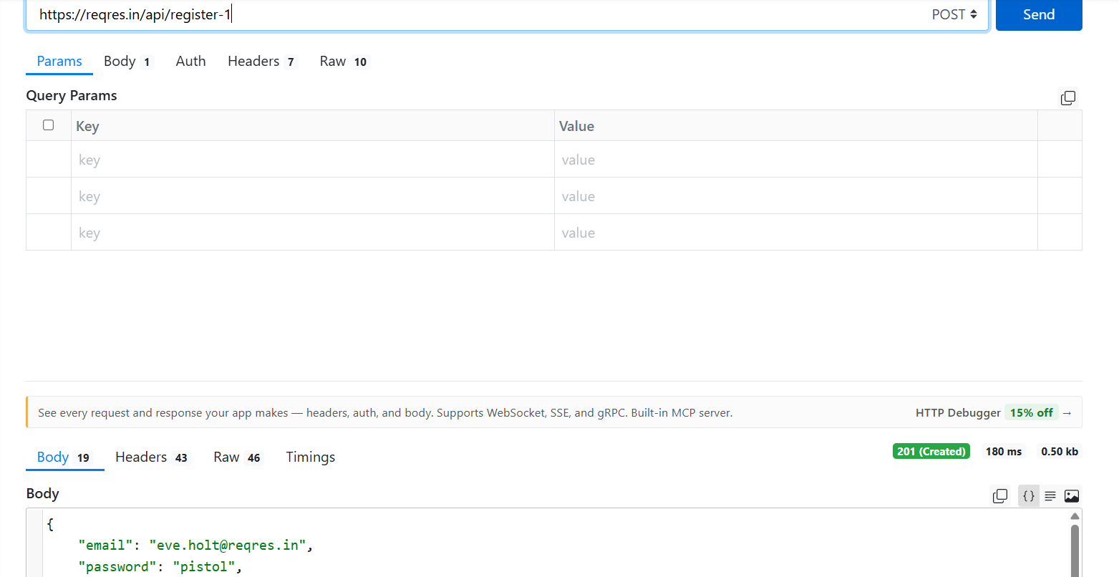

RQ-003: Некоректне оновлення неіснуючого користувача (ID=0) через PUT-запит

Середовище та Пріоритет:
- URL сайту: https://reqbin.com/
- Пріоритет (Priority): Середній (Medium)
- Серйозність (Severity): Середня (Medium)
- Середовище (Environment): Google Chrome 151.0.7922.76

Кроки для відтворення (Steps to Reproduce)
- Відкрити браузер Google Chrome
- Перейти за посиланням https://reqbin.com/
- Сформувати запит PUT на URL: https://reqres.in/api/users/0

Результати тестування
- Фактичний результат (Actual Result): Сервер повертає HTTP-статус 200 OK. У тілі відповіді відображаються передані дані та час оновлення, ніби користувач із нульовим ID дійсно існує та був змінений
- Очікуваний результат (Expected Result): оскільки користувача з ID 0 не існує, сервер повинен відхилити запит: HTTP-статус 404 Not Found. Повідомлення про помилку, наприклад: {"error": "User with ID 0 not found"}

Вкладення (Attachments):

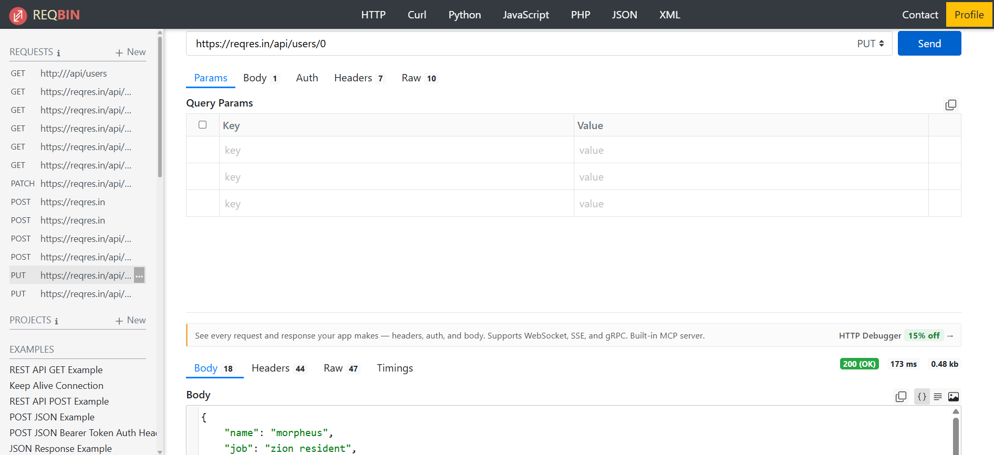

RQ-004: Некоректне видалення неіснуючого користувача (ID=0) через DELETE-запит

Середовище та Пріоритет:
- URL сайту: https://reqbin.com/
- Пріоритет (Priority): Середній (Medium)
- Серйозність (Severity): Середня (Medium)
- Середовище (Environment): Google Chrome 151.0.7922.76

Кроки для відтворення (Steps to Reproduce)
- Відкрити браузер Google Chrome
- Перейти за посиланням https://reqbin.com/
- Сформувати запит DELET на URL: https://reqres.in/api/users/0

Результати тестування
- Фактичний результат (Actual Result): Сервер повертає HTTP-статус 204 No Content. Тіло відповіді порожнє. Система сигналізує про те, що операція видалення пройшла успішно
- Очікуваний результат (Expected Result): Оскільки користувача з ID 0 не існує, сервер повинен відповісти помилкою: HTTP-статус 404 Not Found. Бажано з текстовим поясненням, наприклад: {"error": "Користувача з ID 0 не знайдено"}

Вкладення (Attachments):

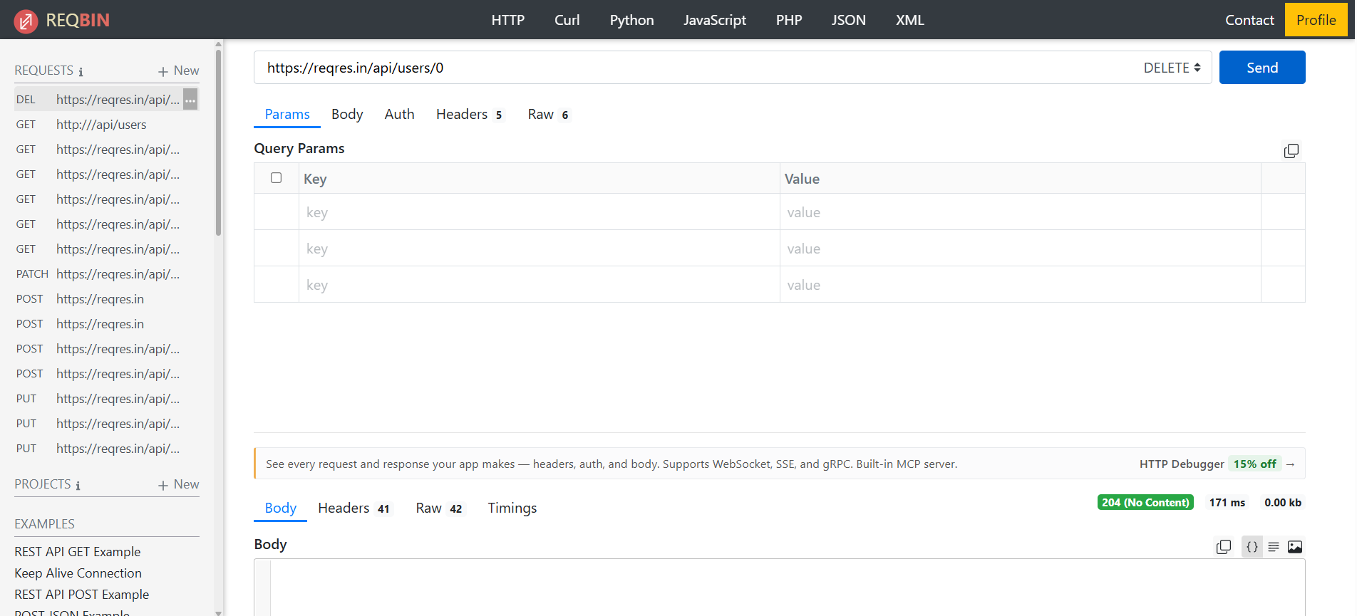

Mighty Beet
Використовуючи https://reqbin.com/, відправ по одному валідному запиту для кожного методу в GO REST (/users endpoint).
За відправки кожного запиту порівняй його деталі, введені у https://reqbin.com/ і відображені в Developer Tools.

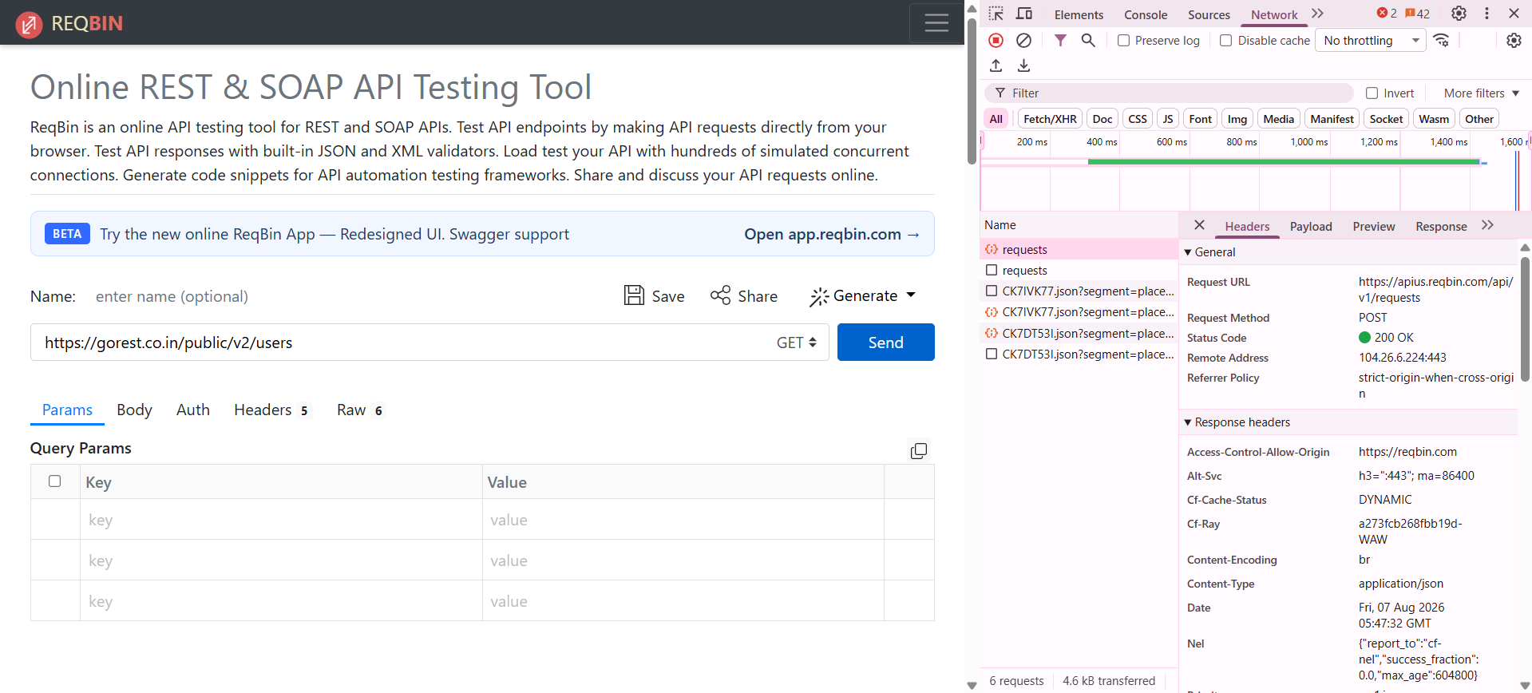
У Developer Tools я бачу що відправляється метод POST та на шншій URL, тобто сайт ReqBin звертається до свого власного сервера, а не напряму до GoRest.

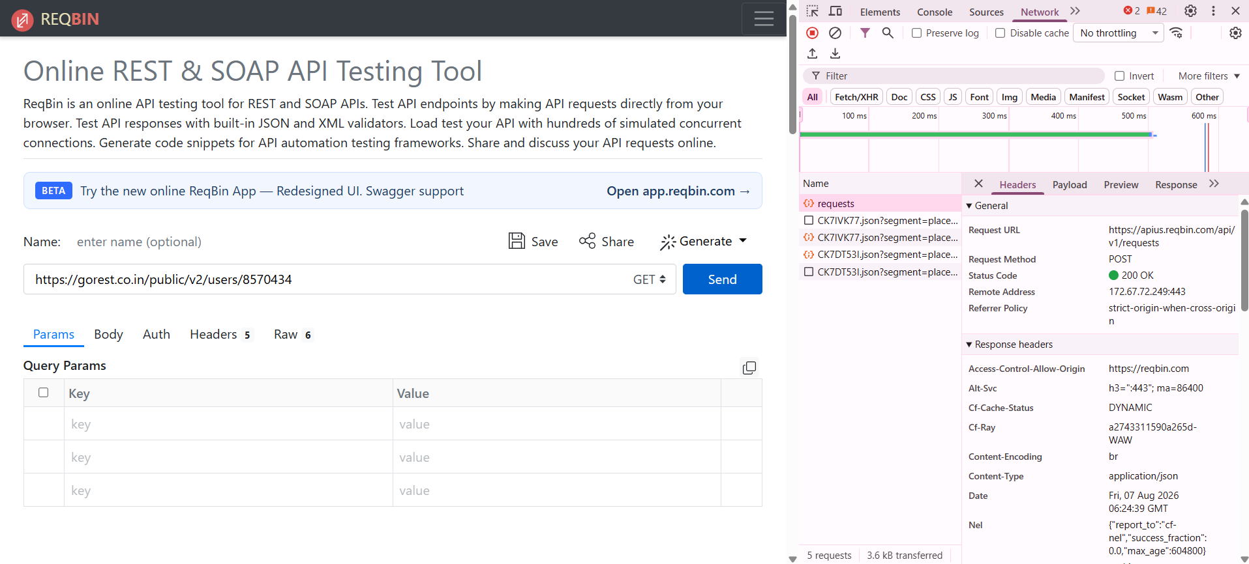

Не можу зробити запит CREATE, UPDATE (PUT), UPDATE (PATCH), DELETE, хоча і сформувала токен та зареестровалась
